SCC0220 - Laboratório Introdução à Ciência da Computação II

Relatório de execução da aula prática 0

Alunos NUSP
Juan Henriques Passos 15464826
Alec Campos Aoki 15436800

Trabalho prático 4 - Notáveis

Notáveis

➔ Comentário

Dado um arquivo com quantidade de linhas menos uma de alunos, sendo que cada linha contém o nome do aluno, nota1, nota2 e nota3, deve-se comparar o desempenho dos alunos, com base na subtração da nota3 pela nota1, gerando uma classificação dos estudantes. Dessa forma, será fornecido um k, que representa as k melhores notas, sendo necessário imprimir os donos dessas k primeiras melhoras notas (observa-se que se pode ter mais de um aluno com uma determinada nota que esteja entre as k melhores, e assim, deve-se imprimir o nome de todos). Para resolver esse problema, criou-se uma lista para guardar os estudantes, que inicialmente é inicializada com os primeiros k estudantes, sendo ordenada de forma decrescente, assim para sabermos se devemos adicionar um próximo estudante na lista, basta ver se a sua nota é maior ou igual ao último (aluno com a menor nota entre os k). Caso seja, deve-se percorrer a lista, até achar sua respectiva posição, porém se essa nota já estiver na lista, ou seja, há mais alunos com esse aumento, adiciona-se esse aluno de forma paralela que guarda todos os elementos com essa determinada nota. Cabe ressaltar que caso o elemento não tenha nenhuma nota igual e aumente o tamanho da lista, limita-se o tamanho da lista a k, apagando o último, mantendo o tamanho igual a k. Tal procedimento foi adotado para evitar o gasto desnecessário de memória, reservando espaço apenas para as k melhores notas, conforme especificado no projeto. Portanto, cabe-se analisar a complexidade do algoritmo, tendo em vista que são n alunos, será feito a leitura dessas n alunos do arquivo, e será inserido os alunos na lista de acordo com a nota, e removendo-os se ultrapassar o tamanho k definido, e por últimos impressos os melhores alunos com as k melhores notas e enfim apagando-os. Um dos piores casos, ocorre quando todos os alunos têm nota igual, assim sempre será necessário passar por todos os alunos para inserir, tanto na busca pela nota, quanto na ordenação lexicográfica que estará de forma paralela. Dessa forma, terá que inserir n alunos, e cada inserção terá custo n. Assim, a complexidade geral do problema é O(n^2). O melhor dos casos ocorre quando os k primeiros alunos lidos são os melhores e ninguém tem nota melhor que eles, nem igual, assim será feito n leituras, n para apagar, n para imprimir, sendo assim, o melhor caso é Ômega(n).

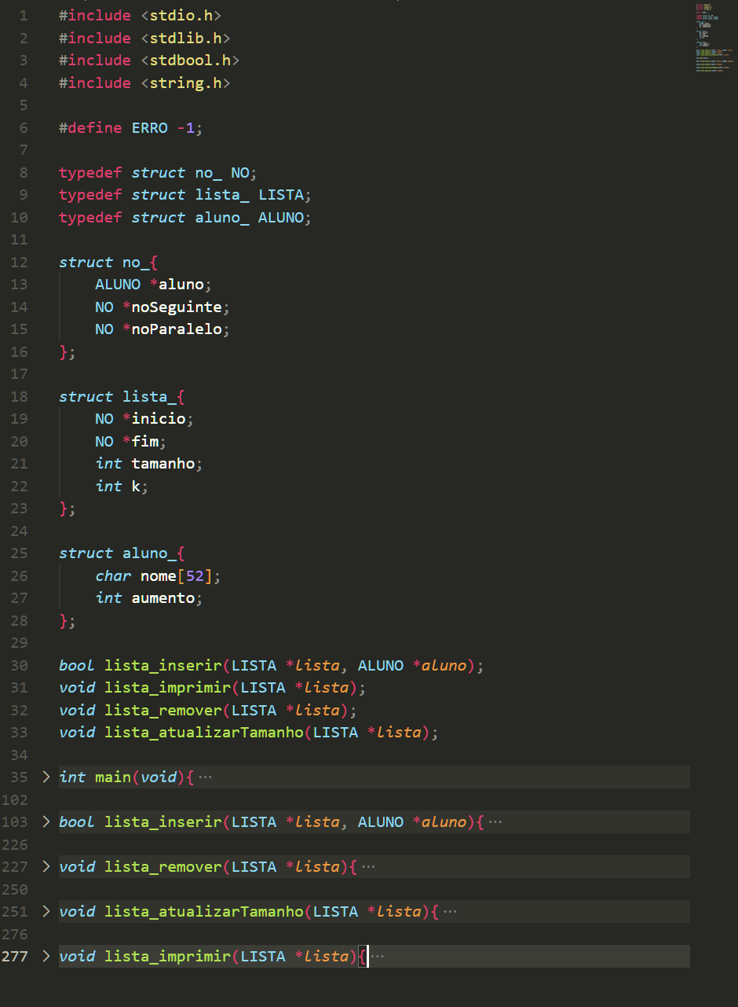
➔ Código

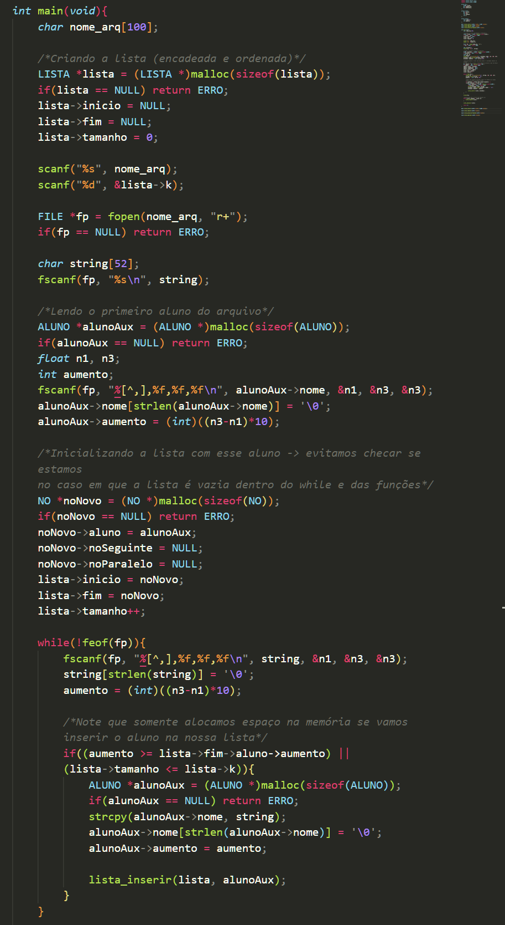

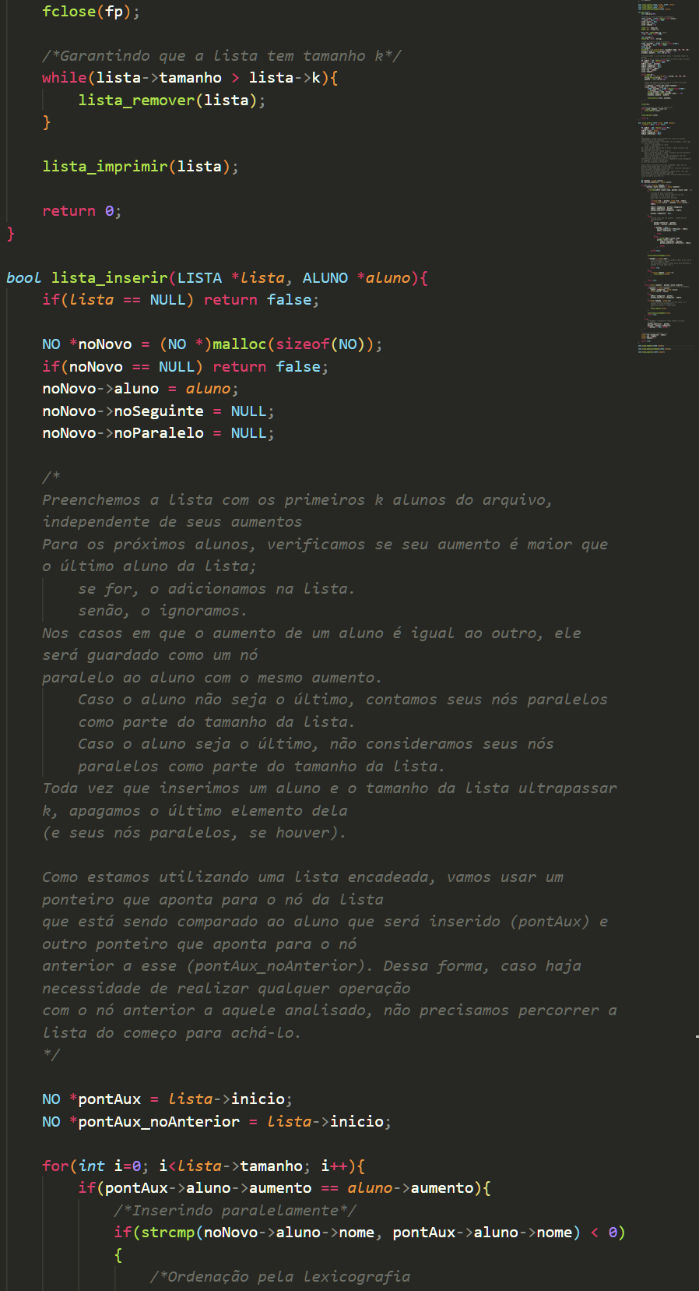

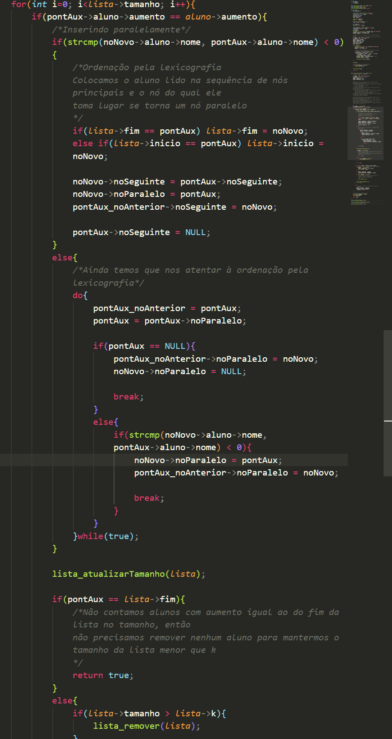

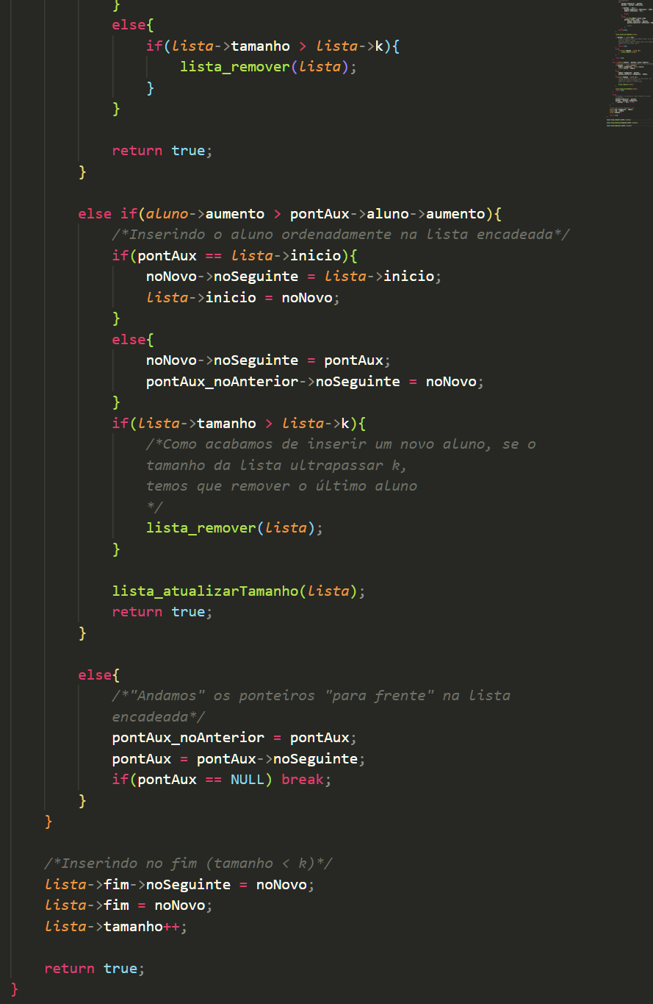

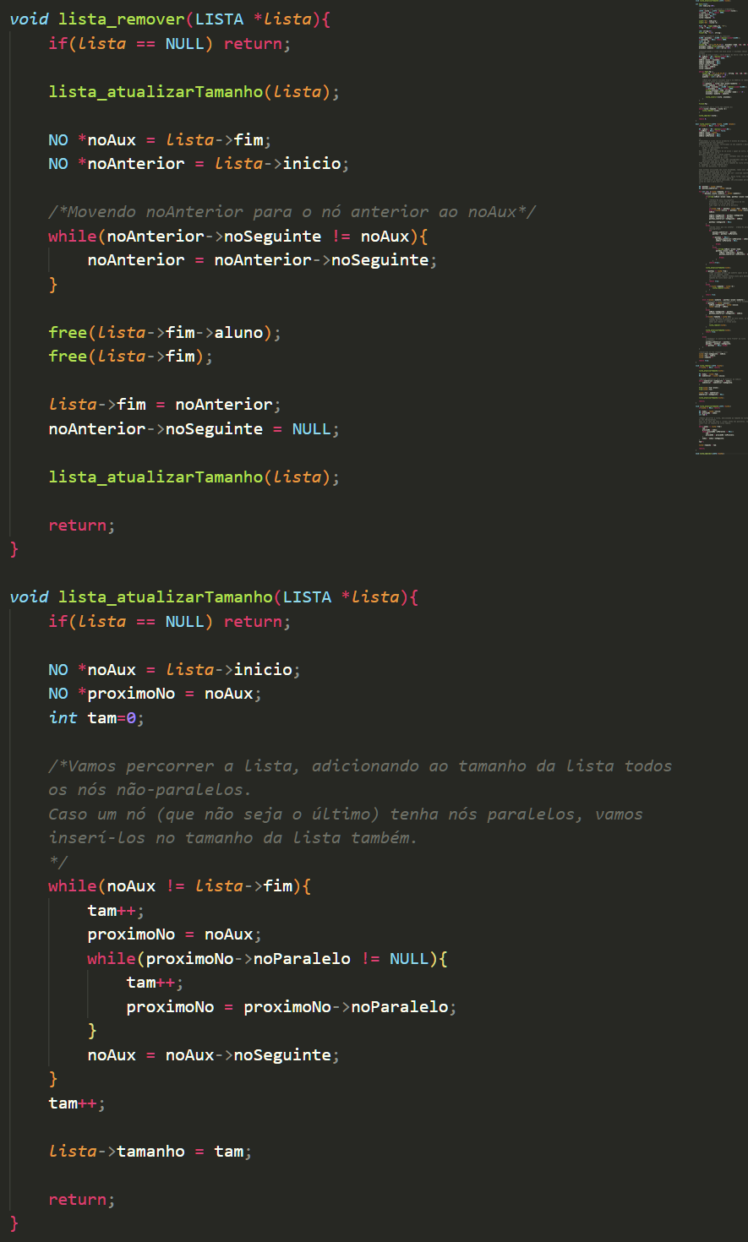

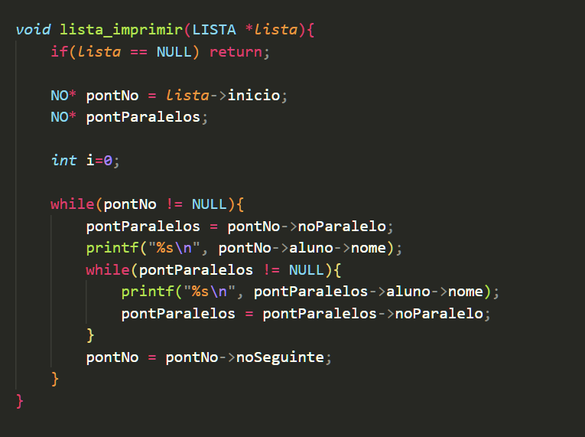

➔ Saída

